|  |
| --- |
|  |
| Maturitní práce – **Informační technologie** |
| Vývoj 3D videoher ve Unity enginu |
| Autor práce:  Vojtěch Lahola, 4. AI |
| Vedoucí práce  Bc. Veronika Vyvlečková |
| 2023/2024 |

**Záznam o průběhu maturitní práce (VLOŽIT ORIGINÁL, DO ELEKTRONICKÉ VERZE NASCANOVAT)**

Školní rok 2023/2024.

**Jméno a příjmení autora práce: Vojtěch Lahola**

**Jméno a příjmení vedoucího práce: Veronika Vývlečková**

**Název práce: Vývoj 3D videoher ve Unity enginu**

**Počet příloh:**

**Podpis autora:**

Plnění stanovených termínů:

|  |  |  |  |
| --- | --- | --- | --- |
| **TERMÍN** | **STUPEŇ ROZPRACOVANOSTI** | **DNE** | **PODPIS** |
| do 1. 12. 2023 | První povinná konzultace s vedoucím práce |  |  |
| do 5. 1. 2024 | Druhá povinná konzultace s vedoucím práce |  |  |
| do 9. 2. 2024 | Třetí povinná konzultace s vedoucím práce |  |  |
| do 15. 3. 2024 | Povinná konzultace před dokončením práce |  |  |
| do 29. 3. 2024 | Odevzdání maturitní práce vedoucímu práce |  |  |
| do 1. 4. 2024 | Předání maturitní práce řediteli školy |  |  |
| do 24. 5. 2024 | Veřejná obhajoba maturitní práce |  |  |

**Při nedodržení dvou a více termínů konzultace je maturitní práce automaticky hodnocena známkou nedostatečná.**

Vyplněný a vedoucím práce podepsaný protokol je podmínkou pro obhajobu maturitní práce v řádném maturitním termínu. Tento protokol se rovněž vkládá do práce, za titulní stranu.

Nebudou-li řádně vyplněny veškeré údaje, především podpisy konzultanta (vedoucího práce) u stanovených termínů, nemůže student práci obhajovat.

|  |  |
| --- | --- |
| Prohlášení | |
| Prohlašuji, že jsem maturitní práci na téma ____________________________________________ vypracoval(a) samostatně, s využitím poznatků získaných během studia a studiem odborné literatury a pramenů, uvedených na seznamu zdrojů, který tvoří přílohu této práce. | |
| Ve Zlíně dne: _______________________ | ____________________________ |
| Podpis |

**Poděkování**

Obsah

Obsah 5

Úvod 7

I. Teoretická část 8

1. Programovací jazyk c# 9

1.1. Výhody vývoje v jazyce C# 9

1.2. Základní informace 10

1.2.1. Objektově orientované programování 10

1.2.2. Přístupové modifikátory 12

1.2.3. Objektově orientované designové principy 13

2. Herní enginy 17

2.1. Hlavní představitelé 17

2.1.1. Unreal Engine 17

2.1.2. Unity engine 18

3. Herní design 21

3.1. Obecné informace 21

3.2. Proces designování 21

3.2.1. Výzkum a analýza 21

3.2.2. Koncept 21

3.2.3. Blocking 22

3.2.4. Finalizace 23

3.3. Využití psychologie při vytváření designu videoher 24

3.3.1. Motivace 24

3.3.2. Úspěchy 24

3.3.3. Pokrok 24

II. Praktická část 25

4. Vývoj herní úrovně 26

4.1. Trenchbroom 26

4.2. Osvětlení 26

4.3. Implementace úrovně 28

4.4. Texturování 29

5. Vývoj herních modelů 30

5.1. Modelování 30

5.2. Texturování 30

5.3. Implementace modelů 31

6. Vývoj hry 32

6.1. Skriptování 32

6.1.1. Střelba hráče 32

6.1.2. Pohyb hráče 34

6.1.3. Nepřátelé 35

6.1.4. Inventář 36

6.2. Zvuk 37

6.2.1. Ukládání zvuků 37

6.2.2. Přehrávání zvuků 37

6.3. Uživatelské rozhraní 38

6.3.1. Rozhraní hráče 38

6.3.2. Hlavní menu 39

6.4. Animace 40

6.4.1. Mixamo 40

6.4.2. Aplikace animací 41

Závěr 42

Seznam použité literatury 43

Seznam obrázků 45

Seznam tabulek 46

Seznam příloh 47

Úvod

|  |
| --- |
| 1. Teoretická část |

1. Programovací jazyk c#

C# je moderní, vysoko úrovňový, objektově orientovaný programovací jazyk. Umožňuje vývojářům vytvářet stabilní a robustní aplikace, které primárně běží na .NET frameworku. C# pochází z jazykové rodiny C, proto sdílí, několik podobností s jazyky jako jsou C, C++, Java a Javascript. Díky vysoké flexibilitě lze v jazyce vyvíjet nejen mobilní a desktopové aplikace, ale dokonce i například videohry pomocí Unity Enginu nebo Godotu.

Programovací jazyk byl nedesignován zaměstnancem Microsoftu Andrers Hejlsbergem v roce 2000. Je to Dánský softwarový inženýr, který již dříve měl historii s účastněním se na vývoji dalších programovacích jazyků a nástrojích jako jsou Typescript a Delphi.[1;2]

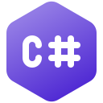

Obrázek 1 - C# logo

https://en.wikipedia.org/wiki/C_Sharp_%28programming_language%29

**Populární aplikace, které byli postaveny v jazyce C#[3]:**

* Microsoft Visual Studio
* Paint.NET
* Pinta
* KeePass
  1. Výhody vývoje v jazyce C#

C# díky svému intuitivnímu designu je jazyk relativně jednoduchý pro naučení v porovnání s dalšími jazyky v rodině C. I když jeho křivka učení není srovnatelná k Pythnu, i tak je ideální pro začátečníky i zkušené programátory, kteří se chtějí naučit nový jazyk.[4]

Jedna z dalších výhod je efektivita programovacího jazyku. Je to staticky psaný jazyk, což ujišťuje nejen jeho čitelnost a jednoduchost pro vyhledávání chyb v kódu, ale i k pochopení kódu, který uživatel píše.[4]

Není to nejen jeho design, který exceluje při stavění různých aplikací, C# má jednu z největších komunit na trhu, která umožňuje najít podporu a odpověď na různé otázky velice jednoduše oproti ne tak populárních jazyků.[4]

* 1. Základní informace

Nižší části budu poskytovat základní informace, které se jednají programovacího jazyka C#.

* + 1. Objektově orientované programování

Objektově orientované programování je imperativní programovací paradigma. Tohle paradigma rozdělí software na objekty a třídy, díky tomuhle se formuje kód softwaru více flexibilní, jednoduše rozšiřitelný a znovu použitelný, což eliminuje redundaci a zvyšuje čitelnost. Třídy reprezentují znovu použitelné šablony kódu a objekty jsou individuální instance těchto tříd. Další programovací jazyky, které využívají OOP jsou C++, Java nebo Python.[5]

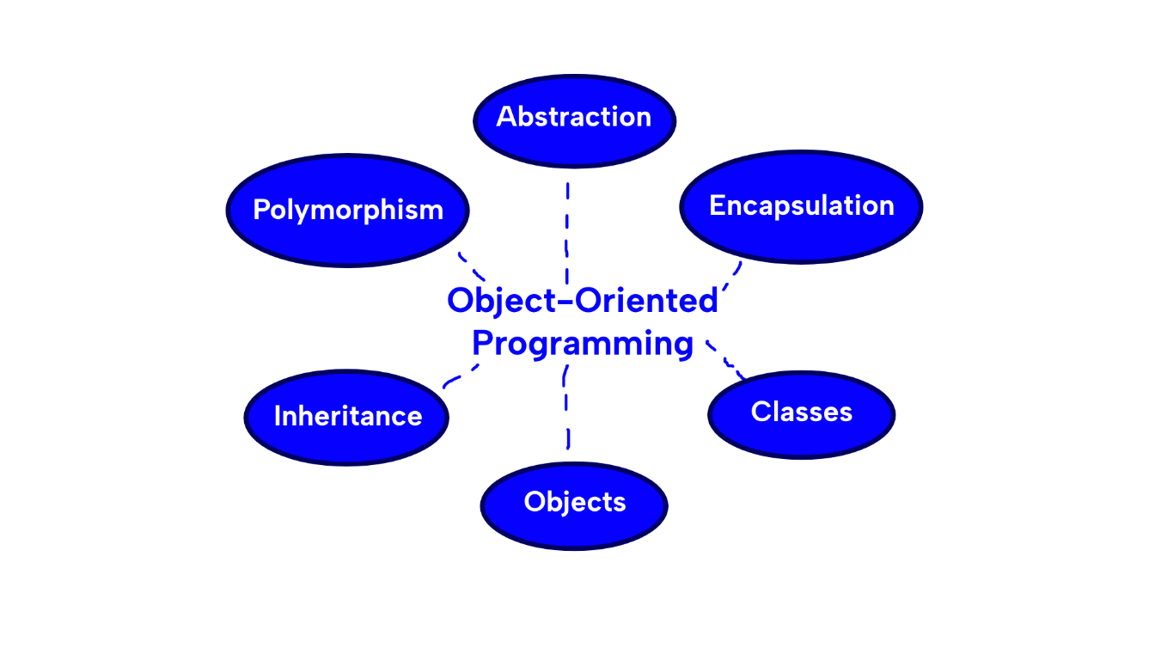

Obrázek 2 - Rozdělení OOP

Většina programovacích jazyků poskytuje vývojáři následující základní funkce, které lze popsat jako podstaty pro využívání OOP:

**Třída**

* Třída definuje strukturu pomocí metod a hodnot, které napodobují objekty z reálného světa.[6]

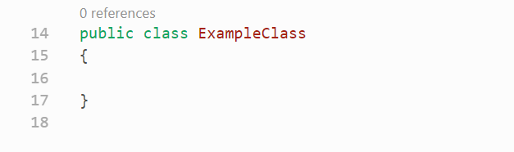

Obrázek 3 - Ukázka kódu třídy

**Metoda**

* Metoda udává konkrétní chování a provádí různé akce, které například mohou vracet informace o objektu, aktualizovat jeho data atd.[6]

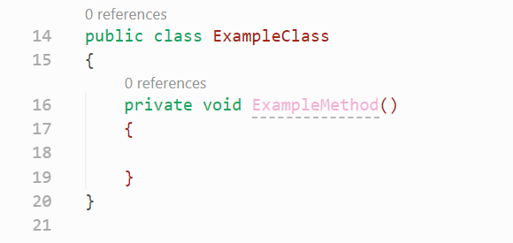

Obrázek 4 - Ukázka kódu metody

**Objekt**

* Objekt je instance třídy, která obsahuje všechny data a metody, které jsou v ní definovány. Tyhle data mohou být různě upravovány, pokud to dovoluje přístupový modifikátor.[6]

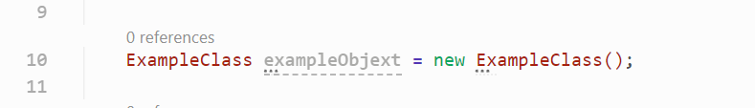

Obrázek 5 - Ukázka kódu obejktu

**Rozhraní**

* Rozhraní neboli interface definuje soubor pravidel, které zajišťují určitou funkcionalitu. Rozhraní se využívají v souladu se třídami pomocí OOP principů Jako polymorphismus a dědictví, které dělají kód více flexibilní a znovu použitelný.[6]

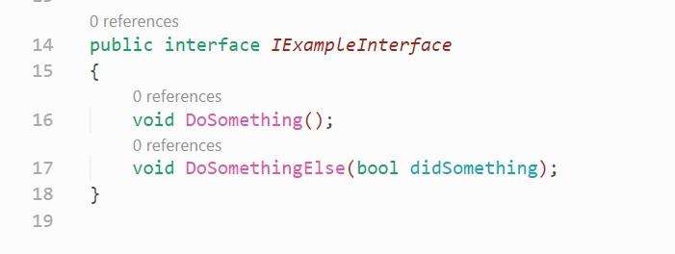

Obrázek 6 - Ukázka kódu rozhraní

* + 1. Přístupové modifikátory

**Public**

* Člen s modifikátorem public, může být přistoupen z kamkoliv a jakýmkoliv kódem ve stejném projektu.[7]

**Private**

* Člen s modifikátorem private může být přistoupen pouze v kódu ve stejné třídě nebo datové struktuře.[7]

**Protected**

* Člen s modifikátorem protected může být použit pouze ve stejné třídě nebo v třídě, která je zděděná z jiné třídy.[7]

**Internal**

* Člen s modifikátorem internal může být použit pouze v kódu stejné kompilace.[7]

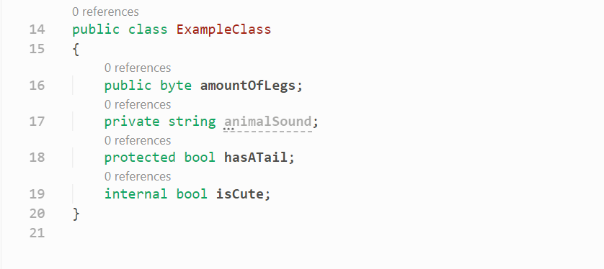

Obrázek 7 - Ukázka kódu přístupových modifikátorů

* + 1. Objektově orientované designové principy

Tyto principy lze popsat jako hlavní pilíře objektového programování. Jsou to tedy stavební kameny, na kterých celé OOP funguje.

**Abstrakce**

* Abstrakce je koncept myšlení při designování aplikace, který identifikuje třídy a jejich vlastnosti (metody, data...). Abstrakce vytváří základ logiky a dat bez přisazování jakýkoliv hodnot. Tento základ je pak přezván pomocí dědičnosti a umožňuje poté pracovat s veškerými daty, které byli převážný.[8]
* Příklad takové Abstrakce může být vytvoření třídy ve videohře pro **nepřátele.**  Tato třída (např. BaseEnemy) by obsahovala veškeré funkce, které nepřátel může provádět (útok, chození...) a jeho data (životy, rychlost chození...). Táhle abstraktní třída by se poté mohla převzít pomocí **dědičnosti** do třídy druhé (např. Knight), kde by se poté přiřadily určité hodnoty... (PŘEPSAT)[8]

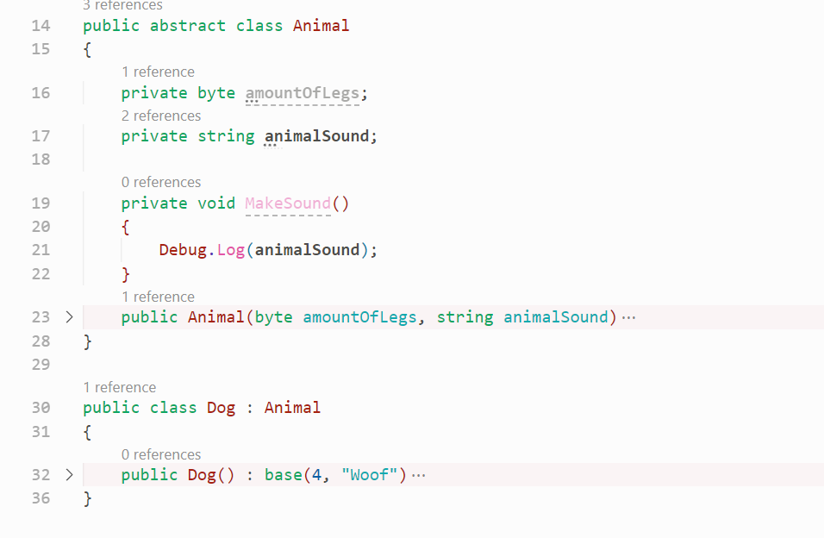

Obrázek 8 - Ukázka kódu abstrakce

**Dědičnost**

* Dědičnost je druh vztahu mezi třídami, který umožňuje dědění vlastností a funkcí z jedné třídy do třídy druhé. Díky takovému vztahuje kód získává větší čitelnost, zmenšení redundance a celkovou smysluplnou strukturu.[9]

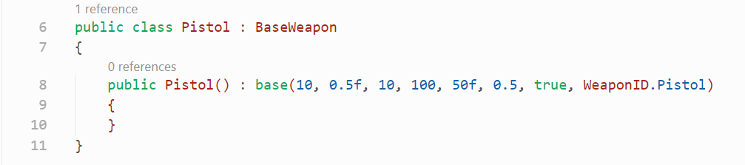

Obrázek 9 - Ukázka kódu dědičnosti

**Polymorphismus**

* Polymorphismus je slovo pocházející z Řeckého slova, které znamená více forem nebo tvarů. Vývojář může využít polymorphismus pro využití několik forem jedné metody ve stejné třídě se stejným názvem, ale jinou signaturou (např. přidání o jednu proměnnou více nebo změnění jejího druhu).[10]

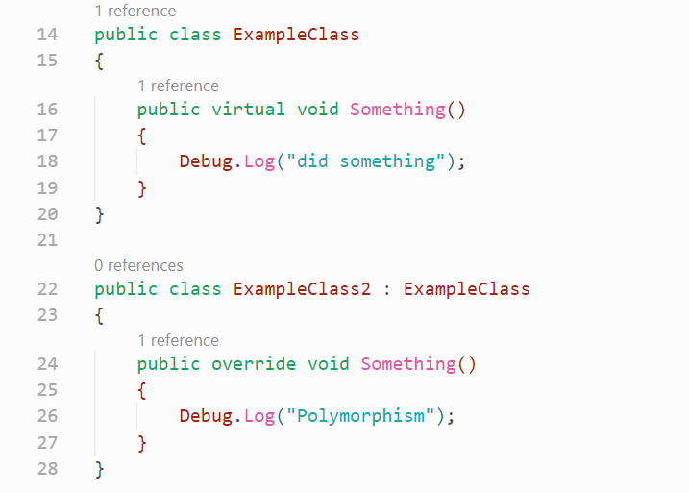

Obrázek 10 - Ukázka kódu polymorphismu

Může být dosáhnut **dvěma způsoby**:

**Přetěžování metod**

* Při přetěžování metod se určuje, která metoda se stejným jménem bude zavolána během kompilování, což je krok před během programu. Která z těchto metod bude zavolána závisí čistě na signatuře metody tzn., že zvolí metodu pomocí parametrů. [10]

**Vyvolání přetížených metod**

* Druhý způsob funguje na tom, že vývojář přímo může zavolat na přetíženou hodnotu, a to pomocí přiřazování přímo parametrů, které metoda potřebuje. Např. pokud přetížená hodnota potřebuje pouze parametr string, vývojář zavolá metodu s parametrem string.[10]

**Zapouzdření**

* Zapouzdření je technika pro implementaci abstrakce v kódu. Je tvořena pomocí tříd a jejich členy, které mají správně přiřazené přístupové modifikátory. Zapouzdření umožňuje uschovat nebo ukázat data a funkce jiným třídám, což přidává extra vrstvu zabezpečení.[11]

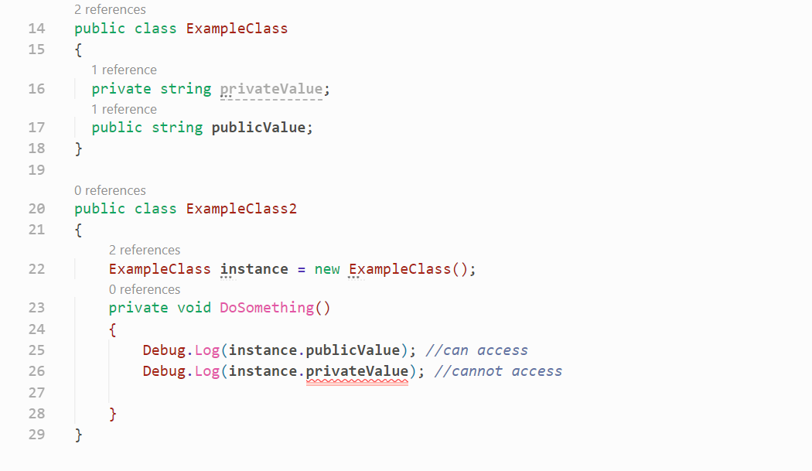

Obrázek 11 - Ukázka kódu zapouzdření

1. Herní enginy

Herní engine je software, který je primárně navržen pro vývoj videoher. Vývojáři dokážou využít funkce těchto enginů, aby nemuseli „začínat od nuly“ a vytvořit si vlastní engine, což jim ušetří čas a pracovní sílu pro vývoj hry. Engine přináší vývojáři obrovský nespočet předem vytvořený funkcí a zautomatizovaných procedur, příklad takových funkcí se může skládat z optimalizace projektu až po jednoduchého implementování projektu na více platform.[12]

* 1. Hlavní představitelé

Aktuálně prosazeným industriálním standardem jsou enginy jako Unreal Engine a Unity. Přímo tyhle dva „velcí hráči na trhu,“ vytváří infrastrukturu nejpopulárnějších her na světě..

* + 1. Unreal Engine

UE je nástroj pro vyvíjení videoher v reálnem čase od společnosti Epic Games. Jedna z jeho prvních verzí byla vyvíjená přímo od zakladatele firmy Tim Sweeney pro hru Unreal, která měla vyjít v roce 1998. EU byl licencován pro další vývojáře v roce 1996, což jim umožnilo volnému užití nástroje k vývoje dalších her.[13]



Obrázek 12 - Logo Unreal Enginu

https://cs.wikipedia.org/wiki/Unreal_Engine

Zpočátku UE byl navržen pro softwarové (procesorově založené) renderování, ale postupem času se začal zaměřovat na hardware akcelerování. [13]

Tvorba videoher není jediná věc, co UE dokáže. Je v něm možné dělat dokonce i simulace, rendrovat animace... UE pracuje v jazyku C++, který zajišťuje jeho portabilitu na jiné platformy a stabilitu.[13]

Jedna z hlavních funkcí, na kterých UE funguje je vizuálně skriptovací systém s názvem Blueprint. Systém funguje na principů nodů, které vývojář dokáže pokládat jednotlivě na graf. Tyto nody reprezentují funkce, podmínky atd. Vývojář dokáže nody libovolně spojovat a propojovat, což umožňuje vytvářet komplexní systémy. Vizuální skriptování funguje jako alternativa manuálního psaní kódu, kterou mohou uvítat začáteční vývojáři. Celý systém lze porovnat k vývojovému diagramu, díky jeho vizualizace kódu.[14]

Příklady her, které byli vyvíjeni v UE: Batman Arkham Knight, Fornite, Star Wars Jedi: Fallen Order…[15]

* + 1. Unity engine

Stejně jako již zmíněný UE je Unity nástroj, který je stavěn pro vyvíjení her v reálném čase od společnosti Unity technologies, která byla založena roku 2004. První verze unity otevřená pro všechny vývojáře byla v roce 2005.



Obrázek 13 Logo Unity Enginu

https://en.wikipedia.org/wiki/Unity_%28game_engine%29

Oproti UE Unity je psáno v jazyce C#, který je o něco přívětivější pro začínající programátory než C++, například díky svému automatickému garbage collectoru. Stejně jako UE v Unity lze využít možnost vizuálního skriptování.

Unity umožňuje vývoj videoher nejen pouze v 2D, ale i v 3D prostoru. 2D hry využívají sprity, což jsou dvou dimenzionální obrázky nebo animace, které reprezentují herní postavy, objekty...

Narozdíl od 2D videoher hlavní stavební block pro vyvíjení v 3D prostoru Unity jsou GameObjects. Jak již z názvu lze vyčíst je to herní objekt, který je třeba využít, pokud vývojář chce pokládat něco na herní scénu. Samotné objekty toho moc nedokážou, ačkoliv spíše slouží jako kontejnery pro komponenty, které implementují funkcionalitu.

Příklady her, které byly vyvíjeny v Unity: Among Us, Ori and the Will of the Wisps, Cuphead, Beat Saber...

|  |  |
| --- | --- |
| **Výhody** | **Nevýhody** |
| Unity Asset Store obsahující několik zdarma využitelných modelů... | Mále vývojařské teamy nemají přístup k zdrojovému kódu Unity |
| Velké škála platforem na kterých může být využit | Menší výkon oproti dalším enginům |
| Výborná sada nástroju pro mobilní i indie vývoj | Je potřeba license pro projekty genurující více než 100 000$ měsíčně |

https://kevurugames.com/blog/unity-what-makes-it-the-best-game-engine/

<https://docs.unity3d.com/Manual/GameObjects.html>

<https://www.create-learn.us/blog/top-games-made-with-unity/>

<https://medium.com/@wota_mmorpg/unity-development-history-and-the-influence-of-this-game-engine-on-the-game-development-36dc7a7a3b9d>

<https://unity.com/pricing#plans-student-and-hobbyist>

1. Herní design

V téhle kapitole si zkráceně vysvětlíme pár informaci ohledně video herním designu a jeho různých procesů

* 1. Obecné informace

Herní design může být považována jako plánovací část celého projektu. Žádná videohra není vytvořená bez plánu a herní design je proces tvoření tohohle plánu. Je potřeba, aby při tomhle procesu návrháři využili velké kreativity a technického myšlení, aby byl plán co nejkvalitněji zpracován pro ulehčení práce vývojářům, kteří budou hru přímo vyvíjet.

<https://gamedevacademy.org/what-is-game-design/>

* 1. Proces designování

Text nacházející se níže obsahuje krátké vysvětlení, jaký je proces při navrhování videoher.

* + 1. Výzkum a analýza

Před vytváření konceptu videohry, je důležité si udělat výzkum ohledně designu, rozložení a mechanik úrovní a blíže se seznámit s žánrem na kterém budeme stavět hru. Díky výzkumu a analýze získáme dostatečné znalosti, které nám pomohou v pozdějších fázích designu, jelikož vývojář bude seznámen, co se pro daný žánr hodí, jak by měla hra zhruba vypadat nebo jaké tempo by měla hráči dávat.

* + 1. Koncept

Poslední krok před samotným návrhem je koncept, který nám předá čistou představu ohledně tématu a základní kostry hry. V téhle části je ještě jednoduché dělat změny oproti pokročilým fázích. Pokud již budeme vědět téma je mnohokrát jednoduší rozšiřovat na téhle myšlence, jelikož máme jednotný styl.

Koncept je hlavní část pro designery a vývojáře, která jim pomáhá při finálním designu a rozhodování co by se mohlo vylepšit, ba naopak přidat na základě konceptu. Díky němu lze si již představit různé herní mechaniky, atmosféra...

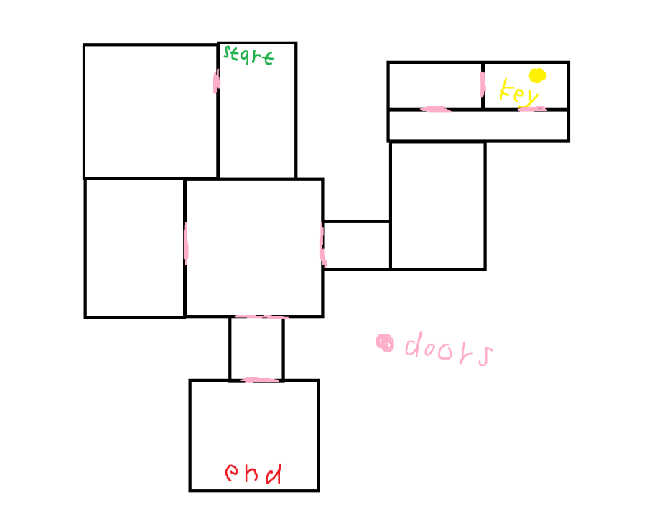

Obrázek 14 - Koncept herní úrovně

* + 1. Blocking

Blocking je fáze, kde se vytváří zjednodušená verze hry pomocí primitivních tvarů. Tahle verze nám dá hrubý rámec, který je založen na konceptu. Díky tomuhle si vývojář již vizuálně představit, jak bude finální verze vypadat. Blocking nepředá vývojáři čistě vzhledový output, který vychází z konceptu, ale také přibližný výkon a flow hry před finalizací.

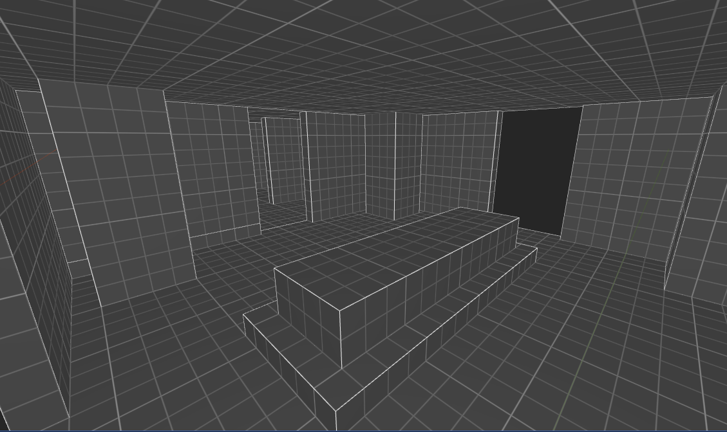

Obrázek 15 - Blokování herní úrovně

* + 1. Finalizace

Finalizace je finální blok designu, kde se předpokládá, že rozhraní, herní mechaniky, téma… Jsou již ve verzi kde se neplánuje nic měnit a budou se jen přidávat a mírně upravovat před publikováním.

Obrázek 16 Finalizace herní úrovně

<https://300mind.studio/blog/game-level-design-guide/>

* 1. Využití psychologie při vytváření designu videoher

Pomocí psychologie v herním designu dokážou vývojáři hráči více porozumět. Tyto informace jim slouží pro nasměrování hráče cestou, která je bude udržovat při hraní a nebude je nudit. Každý uživatel má svůj vlastní důvod proč danou hru hraje a co je motivuje, proto je důležité udržovat balanc mezi těmito hlavními psychologickými technikami.

* + 1. Motivace

Motivace může být popsána jako důvod proč by měl hráč pokračovat v hraní hry. Zajišťuje, že hráče stále něco udržuje při hrání např. pomocí úkolů, které motivují hráče je plnit čistě pro získání požitku nebo za účelem získaní odměny. Tyto úkoly nebo činnosti se mohou lišit od nekomplexního rybaření až po obtížní hlavní úkol plný zvratů. Mohou to být také možnosti přístupu, které udržují hráče při hraní, jelikož přidávají variaci, pomocí které hráč musí přemýšlet nad svými akcemi.

* + 1. Úspěchy

Úspěchy jsou reprezentace dosáhnutí nějakého milníku, což může klidně být splnění úkolu, získání nové úrovně… Tyto úspěchy většinou hráče odmění, pomocí předmětů nebo schopností, díky kterým hráč dokáže postupovat hrou o něco lehčeji než doposud, což hráči dá euforický pocit. Tento pocit z úspěchu udržuje hráče při hraní a motivuje ho k pokračování.

* + 1. Pokrok

Pokroková technika nějakým způsobem zobrazuje hráči jeho pokrok ve hře. Může to být ve stylu úrovní, kde hráč začíná na úrovní 1 a postupem investovaného času, díky plnění úkolů se dokáže dostat až na úrovně 60. Úrovně nejsou jediná mechanika, co může zvizualovat pokrok, co hráč udělal, ale může to být například i vybavení co hráč má na sobě, kde postupem času získává honosnější vzhled…

<https://www.gamedeveloper.com/design/the-psychological-perspective-on-game-design>

|  |
| --- |
| 1. Praktická část |

1. Vývoj herní úrovně

V nacházející kapitole budu popisovat, jaké nástroje jsem využil pro tvorbu herní úrovně. Dále zmíním postup tvorby různých modelů nacházejících se v úrovni společně s jejich implementací.

* 1. Trenchbroom

Celá úroveň je vytvořena pomocí open source nástroje Trenchbroom. Je zaměřen na tvorbu herních úrovní pro old school retro hry v Quake-Enginu. Ovšem poskytuje možnost vytvářet mapy na další hry jako Half-Life, Doom... Ačkoliv je nástroj specializovaný na hry s retro enginem je v něm možnost tvořit úrovně i pro další enginy. Zvolil jsem si tento nástroj oproti softwaru pro 3D grafiku z důvodu, že je na tvorbu herních úrovní přizpůsoben, což dělá celý vývoj rychlejší, jednoduší a intuitivní.

Celý 3D prostor v nástroji je rozdělen do linek horizontálních a vertikálních. Tyto linky utváří tvary čtverečků, na které lze pokládat co nástroj označuje jako entity. Entitu si lze představit jako jednu krychli nacházející se na čtverečku v 3D prostoru.

Vytvořené entity je možné různě upravovat. Tyto upraví mohou být velikostí, tvarové… Každá entita je rozdělena do vertexových bodů, díky kterým se otvírá nespočetní škála možností, co se s entitou dá vytvářet (tvorba různých tvarů z původní krychle). Program obsahuje několik nástrojů, které dělají úpravu entit snazší. Nejvíce jsem využil nástroj cut, díky kterému je možné různě rozřezávat entity na více dílů nebo nástroj pro pohyb vertexových bodů entit.

https://trenchbroom.github.io/

* 1. Osvětlení

Herní úroveň je osvětlena pomocí herního objektu point light. Tento objekt dokáže vygenerovat zdroj světla. Světlo lze v 3D prostoru zobrazit více způsoby, tyto způsoby jsou realtime, baked a mixed. Jako způsob vyobrazení světla jsem zvolil baked. Tento způsob, jak z názvu lze vyčíst „vpeče“ světlo na objekty nacházející se v jeho blízkosti. V úrovni se těchto světel nachází několik, což bylo odůvodnění zvolení tohohle způsobu, jelikož realtime vyobrazení by mohlo spočívat za menší snímky za sekundu při hraní hry.

Tyto světla jsou doprovázeny particle systémem, který generuje jednoduchý obrázek ohně. Díky konstantnímu replikování tohoto obrázku s náhodným generování jeho velikosti, dráhy pohybu a životnosti, dokážeme simulovat lowpoly, nenáročný oheň.

Díky spojení světla a simulaci ohně, dokážeme vytvořit louč. Model, který zastupuje louč je hlavním objektem, který má jako pod objekty již zmíněné světlo a particle systém. Tento model byl vytvořen i texturován v již zmíněném nástroji Trenchbroom.

* 1. Implementace úrovně

Po vytvoření úrovně v nástroji Trenchbroomu je třeba úrovně implementovat do Unity. Samotná implementace lze udělat několika způsoby. Já jsem zvolil možnost exportu úrovně do formát WaveFront. Nadále mohu vytvořenou mapu exportovat do programu Blender ve kterém lze udělat jakékoliv finalizační úpravy před importováním do Unity.

Poslední krok pro vložení úrovně do Unity je třeba úroveň znovu exportovat v Blenderu do formátu FBX. Tento formát již je podporován Unity oproti WaveFront, tudíž je možné importovat mapu do Unity.

Pokud byla importovaná mapa již předem texturována v nástroji trenchbroom a byla implementována zmíněným způsobem, textury budou také importovány s mapu. Ovšem, aby se textury aplikovaly, je třeba změnit způsob načítání textur na FBX souboru v Unity. Veškeré textury na úrovni budou importovány do vygenerovaného souboru. Tento soubor se vkládá do stejné složky jako importovaná úroveň. Aby se textury aplikovaly na model úrovně je třeba zapnout na FBX souboru úrovně v sekci materials možnost import via MaterialDescription.

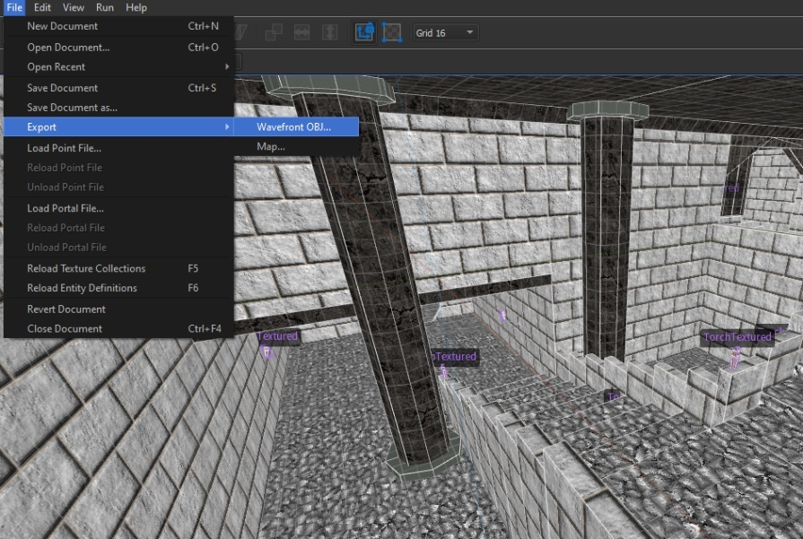

* 1. Texturování

Implementace textur do Trenchbroomu funguje na principu vybrání složky obsahující textury a dále stačí pouze zvolit entity na které je potřeba dané textury aplikovat. Textury lze v programu různě upravovat. Takové upraví se pohybují od velikosti, šířky... až po hustotu opakování textury na entitě.

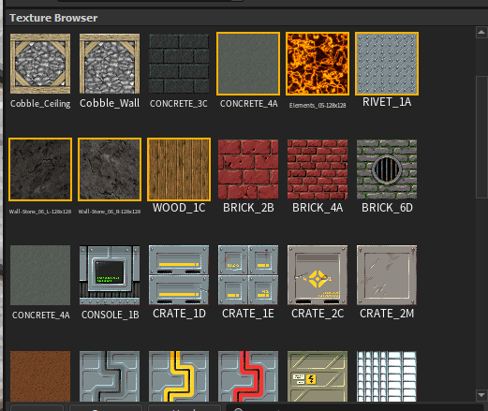

1. Vývoj herních modelů

V kapitole níže se dozvíte, jak jsem postupoval při modelování, texturování a samotnému implementování modelů do Unity

* 1. Modelování

Pro vývoj herních modelů jsem nepoužil již dříve zmíněný Trenchbroom, ale Blender. Odůvodnění tohohle rozhodnutí je takové, že ačkoliv je Trenchbroom lépe stavěn pro tvorbu herních úrovní je v něm za to komplikovanější tvořit určité modely, které potřebují moc specifický tvar a texturování.

Můj projekt Carnage je založen na retro žánru hry. Tyto hry se vyznačují jejich jednoduchým low poly modelováním a rozpixelovaným stylem. Proto pro správného dosáhnutí replikace pocitu hrání retro videohry, je třeba vytvářet objekty s co nejmenším počtem polygonů. Vzhled modelu lze popsat jako hrubý návrh modelu před „sculptingem“. Ovšem objekt se jinak více modelovat nebude a veškeré detaily jsou zobrazeny na samotné textuře modelu, proto pro dosáhnutí správného pocitu retro hry je důležité zvolit vhodné textury.

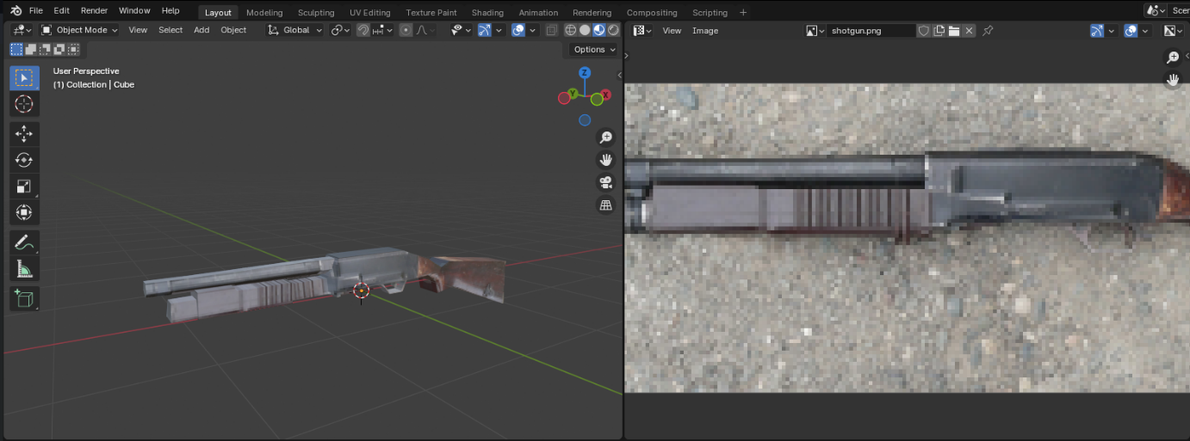

* 1. Texturování

Jak již bylo zmíněno je třeba pro replikování retro pocitu ze hry zvolit vhodné textury, které tohohle pocitu dokáží dosáhnout. Před aplikování textury jsem strávil relativně delší čas s výzkumem správné textury. Je důležité, aby vybraná textura seděla tvaru modelu. Není důležitý nejen tvar, ale i kvalita obrázku a celkový vzhled.

Při tomhle způsobu vývoje se setkáme s paradoxem, jelikož nehledáme nejkvalitnější 4K textury, ba naopak horší kvalitu obrázku. Odůvodnění tohohle rozhodnutí je takové, že při aplikování bude textura sedět žánru hry díky jejího rozpixelovanému vzhledu. Méně kvalitní obrázky nám také zajistí menší velikost a náročnost při renderování modelů do 3D prostoru.

Po správném výběru textury je samotné aplikování jednoduché. Potřebná textura je vložena do Blenderu jako nový materiál. Po vložení textury se stačí přepnout do módu „UV mapping“ a na celý model aplikovat texturu. Díky zvolenému módu vidíme všechny strany modelu. Dále jenom tyto strany upravíme pomocí posouvání jejich vertexových bodů, změny velikosti... než textura bude sedět na modelu.

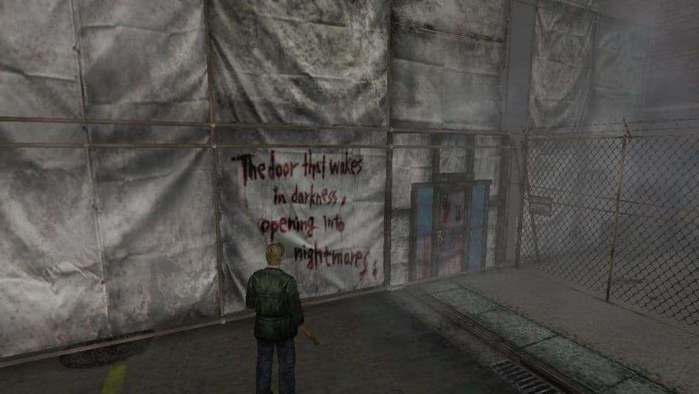

* 1. Implementace modelů

Implementace herních modelů funguje na úplně stejném principu jako implementace herní úrovně. Tyto modely se exportují do formátu FBX, který Unity podporuje. Po vložení modelu do Unity projektu je třeba změnit způsob načítání textur nebo velikosti dle potřeby.

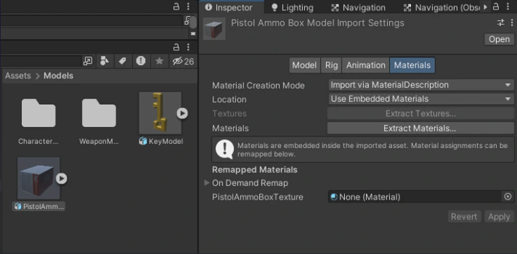

1. Vývoj hry

V kapitole níže se dozvíte, jak jsem vyřešil problematiku různých skriptů a jak vůbec skriptování funguje v Unity enginu.

* 1. Skriptování

Jak již bylo zmíněno v kapitole pro engine Unity skriptování v něm funguje na systému aplikování komponent. Tyto komponenty obsahující kód se přiřazují na herní objekty, se kterýma bude kód interagovat. Ovšem není to pravidlem, že komponent musí vždy být přiřazen na herní objekt, jelikož lze vytvořit skript, který se může čistě starat o tok dat…

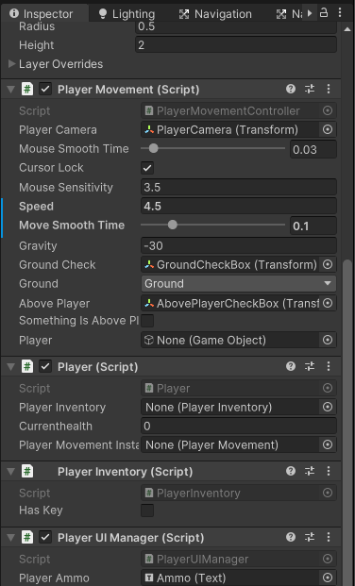

* + 1. Střelba hráče

Skript, který má za účel řešit střelbu hráče je přímo součástí abstraktní třídy pro zbraně. Tohle řešení umožní každé třídě pro další zbraně, které dědí z třídy abstraktní možnost využívat nejen funkci střílení, ale všechny její vlastnosti a funkce. Díky tomuhle se zutilizují veškeré hlavní pilíře OOP, což zajišťuje robustnost, čitelnost a menší redundanci kódu.

Funkce Fire, které inicializuje střelu pouze kontroluje, jestliže hráč má dostatečný počet nábojů v zásobníku, aby mohl vystřelit a zda čas posledního výstřelu je větší než čas rychlosti střílení zbraně. Pokud vše projde v pořádku odečte se náboj ze zásobníku, přehraje zvuk střely s animací a ke konci spustí metodu řešící, zda nepřítel byl střelen.

Zmíněna metoda, která má za úkol zjistit, jestli byl trefen nepřítel a odebrat mu životy se nazývá Raycast. Tahle metoda si pomocí matematického postupu vypočítá neviditelný paprsek, který poletí z hráčské kamery. Díky tomuhle dokážeme zjistit první herní objekt, který paprsek trefil. Jediné, co metoda nadále potřebuje zjistit je, jestli daný objekt má na sobě komponent iDamagable. Tento komponent je interface, který se nachází na každém nepříteli, tudíž zjišťujeme, jestli zasáhnutý objekt je nepřátel. Pokud je tahle podmínka pravda nepříteli se odečte počet životů dle poškození, které zbraň dělá.

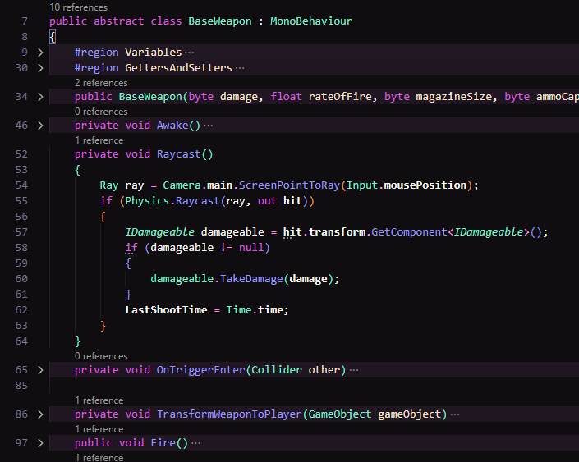

Ovšem, aby bylo možné tyto metody inicializovat, je třeba, aby hráč zmáčknul dané tlačítko pro střelbu a aby měl aktuálně v ruce zbraň. To vše má nestarosti komponent PlayerWeaponManager, který je přiřazen na objektu hráče.

* + 1. Pohyb hráče

Pohyb hráče je umožněn díky komponentě s názvem PlayerController, která od chvíle, co hráč inicializuje úroveň bere jeho klávesoví i myšoví vstup. Metoda Update obsahuje metody řešící zpracování dat hráčského vstupu, jelikož se metoda spouští na každém snímku od doby inicializace scény.

Metoda Update je jedna z metod, které lze získat pomocí zdědění třídy MonoBehaviour. Tato třída obsahuje funkce cyklu života, které zajišťují snadnější práci s Unity. Další metody, které třída obsahuje jsou: Start, OnDisable, OnEnable, LastUpdate…

Hodnoty, které jsou potřeba při výpočtu jako například rychlost chození nebo gravitace mají na sobě atribut SerializeField. Díky atributu lze editovat hodnoty, které proměnná, je reprezentuje přímo v Unity editoru. To umožňuje rychlejší práci při testovatní…

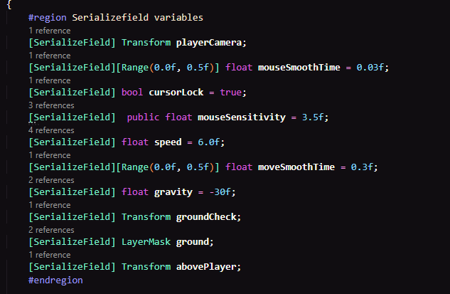

* + 1. Nepřátelé

Kód nepřátel je opět postaven na hlavních pilířích OOP (abstrakce, dědičnost…), stejně jako již bylo využito u třídy pro zbraně. Tudíž jsem vytvořil abstraktní třídu s názvem BaseEnemy, která obsahuje funkce a vlastnosti, jež budou mít všichni nepřátele. Mezi tyto funkce patří metody pro útok, získání poškození a smrt…

Parametry, které určují různé vlastnosti specifických nepřátel jako: rychlost chůze, síla útoku..., jsou přiřazeny v konstruktoru třidy, který má již zděděn základ díky abstraktní třídě BaseEnemy.

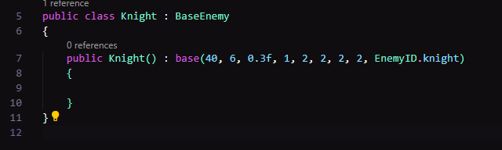

Nepřátelé fungují na jednoduchém principu. Každý z nich má svůj AggroRange, který určuje prostor, do kterého když hráč vstoupí, tak se aktivuje funkce, které nepřátele požene přímo k hráči.

Pohyb nepřátele je vytvořen díky umělé inteligence, která má přímo v herní úrovni baked cesty kam může chodit. Tato „vpečená“ cesta nejen zvolí plochu po které může chodit, ale také překážky, přes které chodit nemůže. Tuto umělou inteligenci lze získat pomocí nainstalování zdarma unity balíčku.

* + 1. Inventář

Hráčský inventář je vytvořen pomocí jedné dictionary, která má jako klíč hodnotu enum. Tento enum v sobě obsahuje názvy druhů zbraní a jako value má třídu zbraní. Díky tomuhle dokážeme udělat systém inventáře, kde před definujeme pozici, kterou zbraň bude mít v dictionary ještě něž jí hráč získá.

Aby bylo možné přidávat zbraně do dictionary, vytvořil jsem metodu, která má jako vstupní parametr proměnou abstraktní třídu zbraní. Metoda zkontroluje, jestli zbraň již je v inventáři a pokud ne, tak bude do něj přidána společně s její nastavení jako aktuálně používána zbraň hráče.

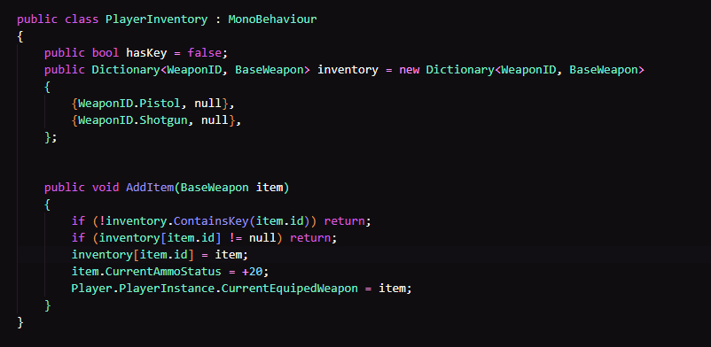

* 1. Zvuk

Nacházející kapitola obsahuje informace ohledně ukládání a přehrávání zvuků v Unity projektu.

* + 1. Ukládání zvuků

Zvuky, které se přehrávají ve scénách se ukládají do souboru hry specificky určen pro zvuky. Ukládám je ve formátu MP3, ale je možné je ukládat i v jiných jako jsou například: WAV, AIFF nebo OGG.

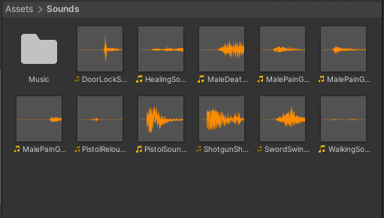

* + 1. Přehrávání zvuků

Systém přehrávání zvuků je založen na uložení potřebného zvuku a audio sourcu do třídy kde se bude využívat. Aby bylo možné zvuk přehrát je potřeba zvuk přehrát z daného audio sourcu. Zvuk přehrávám pomocí unity metody PlayOneShot, která zvuk přehraje pouze jednou.

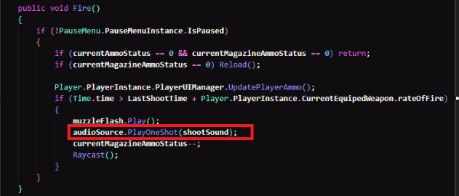

* 1. Uživatelské rozhraní

Kapitola zahrnuje mé řešení pro tvorbu uživatelského rozhraní hráče a různé menu.

* + 1. Rozhraní hráče

Hráčské rozhraní je vytvořeno pomocí herního objektu Canvas. Tento objekt je přímo vložen do prefabu hráče. Díky němu můžeme hráči na kameru zobrazovat různě texty, obrázky, tlačítka...

Na UI je přiřazen komponent PlayerUIManager, který obsahuje metody aktualizují stav UI. V těchto metodách se používají proměnné, které mají pomocí atributu SerializedField danou hondnotu, která je rovna hodnotě UI komponent.

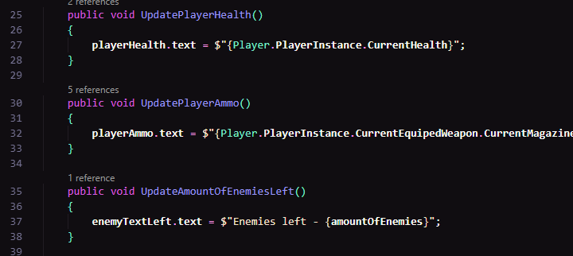

* + 1. Hlavní menu

Stejně jako hráčské rozhraní funguje na stejném principu hlavní menu nebo menu jiné. Ovšem, že hlavní menu je zakomponován do kompletně jiné scény než již zmíněné uživatelské rozhraní. Celé hlavní menu se tvoří pomocí hlavního objektu Canvas. Do tohohle objektu je vložen nadpis hry a tlačítka. Tyto tlačítka obsahují komponenty s jednoduchým skriptem. Např. při kliknutí tlačítka „New Game“, skript jenom načte scénu obsahující první úrovně.

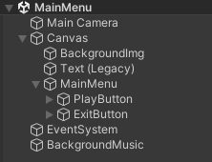

* 1. Animace

Animace jsou obrovská část herního vývoje. Dávají objektům, postavám a různým akcím nádech života. Bez nich by postava nesprintovala, ale jenom pouze klouzala po zemi. V kapitole níže si vysvětlíme, jak jsem animace vytvářel a aplikoval.

* + 1. Mixamo

Mixamo je webová platforma od firmy Adobe obsahují několik nástrojů vhodných pro animování 3D modelů postav. Mixamo poskytuje velkou škálu 3D modelů a animací, které mohou být zdarma použity.

Využil jsem Mixamo, abych si vzal potřebné animace. Ovšem i přes to, že stránka obsahuje automatické riggování modelů postav v mém případě byl rig rozbitý, proto jsem si model postav riggoval sám v programu Blender. „Rigging“ znamená přidávání modelu postavy kostru, pomocí které lze s modelem interagovat jako kdyby měl reálnou kostru.

Animace lze na stránce upravovat. Mezi tyto úpravy patří zrychlení, zpomalení nebo dokonce i stříhání animace pro exportování pouze potřebné části...

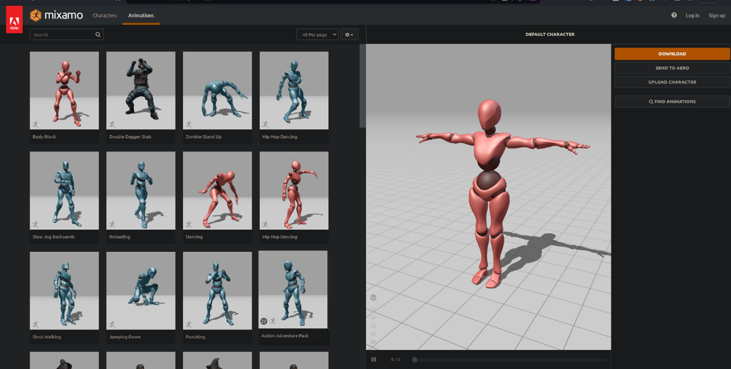

* + 1. Aplikace animací

Vytváření a aplikování animací v Unity lze udělat několika způsoby. Jeden z těchto způsobů je pomocí animování časové osy, kde je možno upravovat objekty v různých časových sekvencí, které vytvoří animaci. Tenhle způsob není úplně optimální, pokud chceme aplikovat komplexnější animace, jelikož by to bylo moc zdlouhavé a nedostalo by se k perfektnímu výsledku. Místo něho lze animace vytvářet v externích 3D softwarech a poté jen pomocí ovladače animací danou animaci aplikovat.

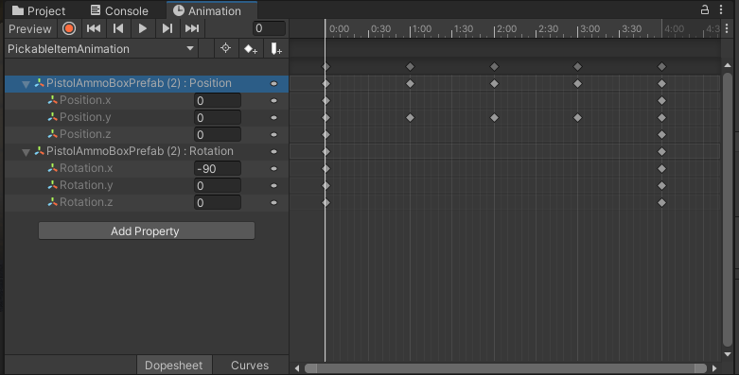

Na objekty, které je třeba animovat se musí vložil komponent animátor, aby bylo možné animace ovládat a vůbec je aplikovat. Pokud je objekt, na který chceme vložit animaci model postavy je třeba, aby byla tzv. „Rigged“. Avšak tento komponent vyžaduje referenci na kontrolér animací, který definuje, kdy se animace přehrají nebo jaké mají mezi sebou přechody (asi přepsat)

Závěr

Seznam použité literatury

|  |  |
| --- | --- |
| [1] | What is C# Programming? A Beginner's Guide. Online. Pluralsight. C2004-2024. Dostupné z: <https://www.pluralsight.com/blog/software-development/everything-you-need-to-know-about-c->. [cit. 2024-03-19]. |
| [2] | A tour of the C# language. Online. Microsoft Learn. C2024. Dostupné z: <https://learn.microsoft.com/en-us/dotnet/csharp/tour-of-csharp/>. [cit. 2024-03-19]. |
| [3] | Introduction to C#. Online. Geeksforgeeks. C2009. Dostupné z: <https://www.geeksforgeeks.org/introduction-to-c-sharp/>. [cit. 2024-03-19]. |
| [4] | Benefits of C#. Online. Codeguru. 2021. Dostupné z: <https://www.codeguru.com/csharp/benefits-of-c/>. [cit. 2024-03-19]. |
| [5] | What exactly is a programming paradigm? Online. Freecodecamp. 2019. Dostupné z: <https://www.freecodecamp.org/news/what-exactly-is-a-programming-paradigm/>. [cit. 2024-03-19]. |
| [6] | OOP Concepts in C#: Code Examples and How to Create a Class. Online. Stackify. 2024. Dostupné z: <https://stackify.com/oop-concepts-c-sharp/>. [cit. 2024-03-19]. |
| [7] | Access Modifiers (C# Programming Guide). Online. Microsoft Learn. C2024. Dostupné z: <https://learn.microsoft.com/en-us/dotnet/csharp/programming-guide/classes-and-structs/access-modifiers>. [cit. 2024-03-19]. |
| [8] | Abstraction in Object-oriented Programming. Online. Tutorialsteacher. C2024. Dostupné z: <https://www.tutorialsteacher.com/csharp/abstraction>. [cit. 2024-03-19]. |
| [9] | Inheritance in C#. Online. Tutorialsteacher. C2024. Dostupné z: <https://www.tutorialsteacher.com/csharp/inheritance>. [cit. 2024-03-19]. |
| [10] | Polymorphism. Tutorialsteacher [online]. c2024 [cit. 2024-03-19]. Dostupné z: https://www.tutorialsteacher.com/csharp/polymorphism |
|  |  |
| [11] | Encapsulation in Object-oriented Programming. Online. Tutorialsteacher. C2024. Dostupné z: <https://www.tutorialsteacher.com/csharp/encapsulation>. [cit. 2024-03-19]. |
| [12] | Game Engines: All You Need to Know. Online. Gameopedia. C2023. Dostupné z: <https://www.gameopedia.com/game-engines-all-you-need-to-know-about/>. [cit. 2024-03-19]. |
| [13] | What Is Unreal Engine? Online. Bairesdev. C2009-2024. Dostupné z: <https://www.bairesdev.com/blog/what-is-unreal-engine/>. [cit. 2024-03-19]. |
| [14] | Introduction to Blueprints. Online. Epic Games Dev. C2004-2024. Dostupné z: <https://docs.unrealengine.com/5.0/en-US/introduction-to-blueprints-visual-scripting-in-unreal-engine/>. [cit. 2024-03-19]. |
| [15] | Top 10 Games Made With Unreal Engine. Online. Vagon. C2019. Dostupné z: <https://vagon.io/blog/top-10-games-made-with-unreal-engine/>. [cit. 2024-03-19]. |
| [16] |  |
| [17] |  |
| [18] |  |
| [19] |  |
| [20] |  |

,

Seznam obrázků

Obrázek 1 - C# logo 9

Obrázek 2 - Rozdělení OOP 10

Obrázek 3 - Ukázka kódu třídy 11

Obrázek 4 - Ukázka kódu metody 11

Obrázek 5 - Ukázka kódu obejktu 12

Obrázek 6 - Ukázka kódu rozhraní 12

Obrázek 7 - Ukázka kódu přístupových modifikátorů 13

Obrázek 8 - Ukázka kódu abstrakce 14

Obrázek 9 - Ukázka kódu dědičnosti 14

Obrázek 10 - Ukázka kódu polymorphismu 15

Obrázek 11 - Ukázka kódu zapouzdření 16

Obrázek 12 - Logo Unreal Enginu 17

Obrázek 13 Logo Unity Enginu 18

Obrázek 14 - Koncept herní úrovně 22

Obrázek 15 - Blokování herní úrovně 23

Obrázek 16 Finalizace herní úrovně 23

Seznam tabulek

Tabulka 1 ukázková tabulka 11

Seznam příloh

|  |  |
| --- | --- |
| Příloha I | Tištěné propagační materiály firmy Nokia |
| Příloha II | Diagram zapojení tištěného spoje |